附件
网络课程建设简明操作指南

- 进入课程建设空间
- 登录个人信息门户，点击右侧“快速导航”栏目中的“网络教学平台”链接，登录到网络教学平台。
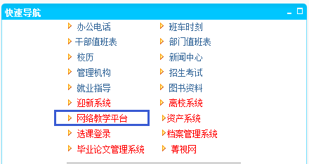
- 在课程列表中点击课程名称，进入课程建设空间。
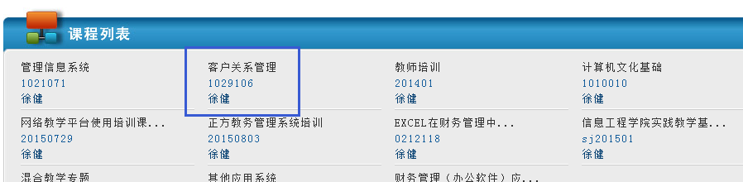

- 添加课程基本信息
- 点击页面上方的“课程管理”标签，进入课程基本信息管理页面。
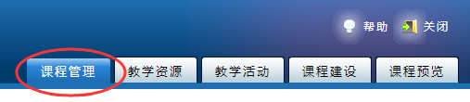
- 点击左侧菜单中的相应菜单，可依次添加课程介绍、教学大纲、教学日历和教师信息。
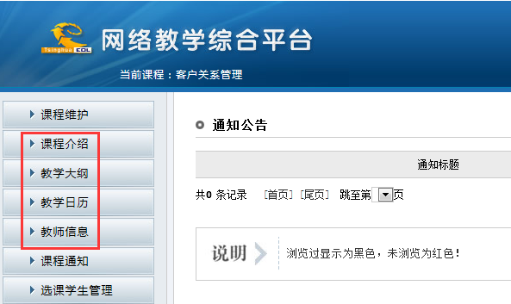
- 课程考核方案添加到课程网站栏目中，具体方法见步骤四。
- 添加课程教学资源
- 点击页面上方“教学资源”标签，进入教学资源管理页面。
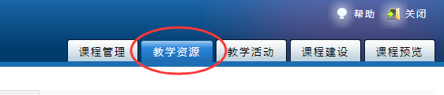
- 点击页面左侧目录树中以课程名称命名的根目录，然后点击主页面上方的“新建目录”。
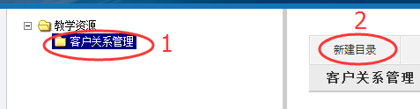
- 录入目录名称“授课教案”，点击“确定”建立新目录。
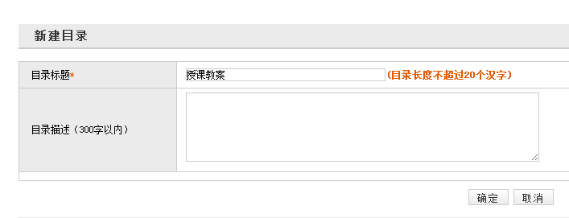
- 点击左侧目录树中的“授课教案”，再点击主页面上方的“上传文件”，上传各个章节/课次/知识点的授课教案。
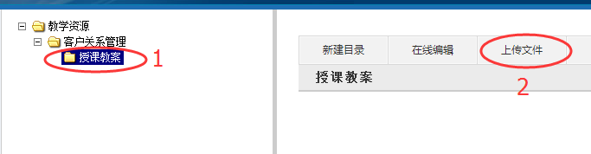
- 用同样的方法建立其他教学资源的目录并上传资源。
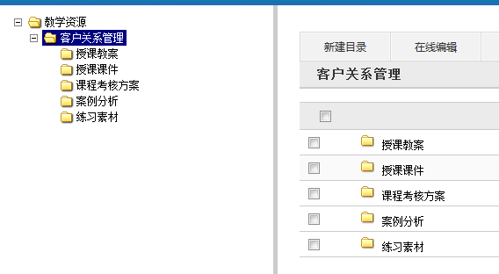
- 课程网站栏目设置
课程基本信息、课程教学资源和网络教学活动均通过课程网站栏目展现。
- 点击“课程建设”标签，然后点击页面左上方的“栏目设置”。
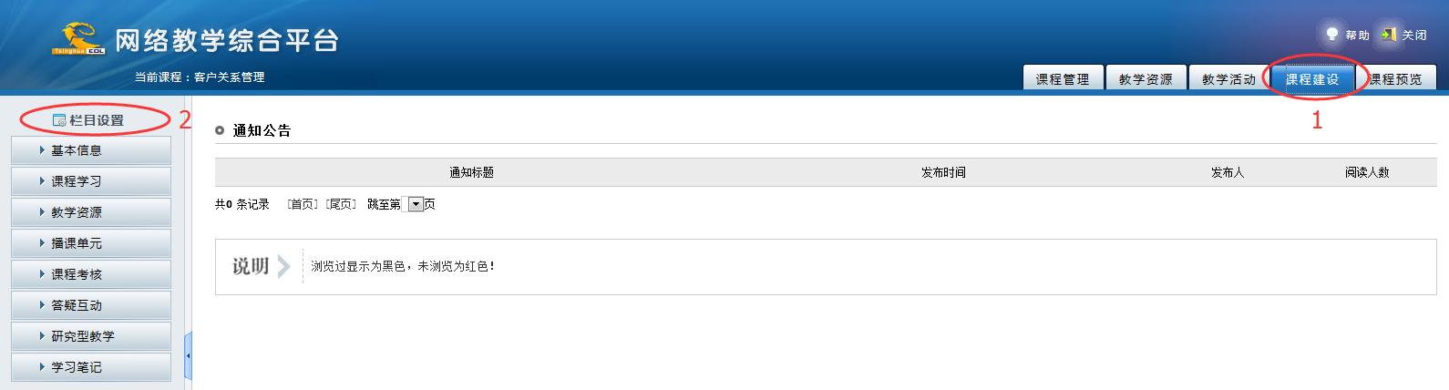
- 为“基本信息”栏目新建子栏目“课程考核方案”。
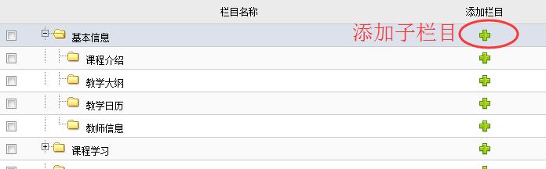
- 栏目类型选择“单篇文章”。
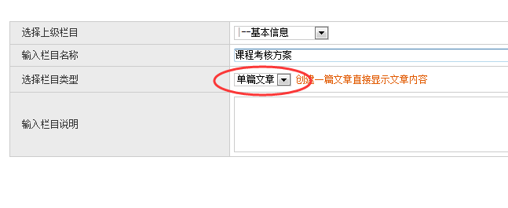
- 点击左侧菜单中的“基本信息”，点击“课程考核方案”，输入标题，在编辑区添加课程考核方案文本并保存。
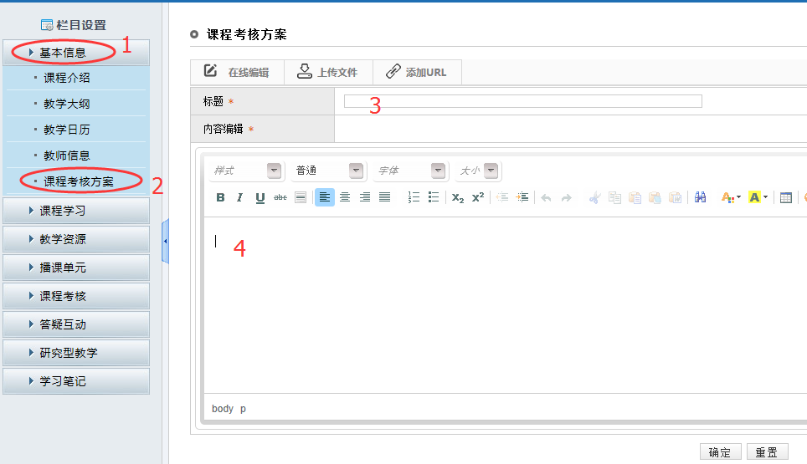

- 其他栏目的设置方法与“课程考核方案”栏目类似：
  - 展示课程教学资源的栏目应设置为“列表型”，该类型栏目可以引用步骤三中所建设的教学资源。
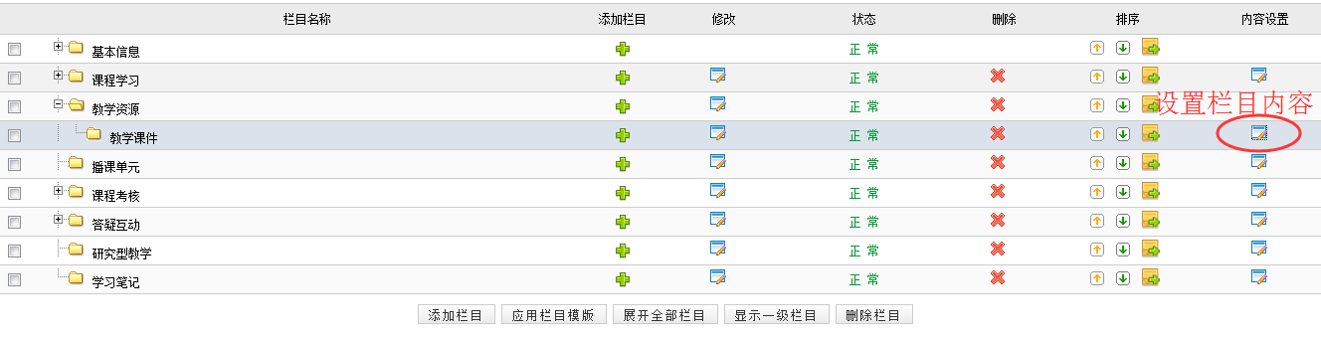
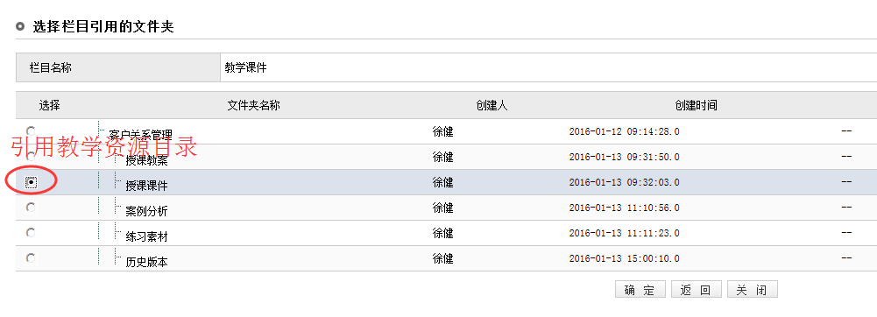
  - 展示教学活动的栏目应设置为“教学活动型”，该类型栏目可引用教学活动。如：教学活动型栏目“课程作业”可引用全部作业或某一次作业。
